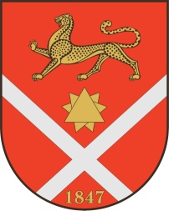

Республика Северная Осетия – Аланияроект
Правобережный район
Бесланское городское поселение

Собрание Представителей Бесланского городского поселения

Решение № 7

от «28» июня 2023г. г. Беслан

«О присвоении звания «Почетный гражданин
г. Беслана» Н.И. Гуриевой»

Рассмотрев представление сопредседателя Северо-Осетинской региональной общественной организации лидеров системы образования «Ассоциация «Учитель Года» от 31.05.2023 г. вх. № 106, руководствуясь Положением «О почетном гражданине г. Беслана», утвержденным решением Собрания представителей Бесланского городского поселения от 26.09.2008 г. № 37 (в редакции решений Собрания представителей Бесланского городского поселения от 29.08.2011 г. № 175, от 30.09.2011 г. №185), Собрание представителей Бесланского городского поселения

РЕШАЕТ:

- За вклад в духовное и нравственное развитие общества присвоить звание «Почетный гражданин г. Беслана» Гуриевой Надежде Ильиничне.
- Администрации местного самоуправления Бесланского городского поселения подготовить наградной материал.
- Опубликовать настоящее решение в газете «Жизнь Правобережья».

Глава муниципального образования
Бесланского городского поселения В. Б. Татаров

